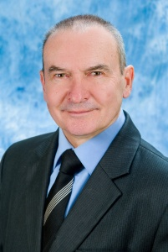
Суворов Александр Георгиевич
Учитель физической культуры, тренер по плаванию.
Бассейн на базе МОУ гимназии №12 г. Твери работает с 1993 года. В рамках внеурочной деятельности постоянными являются занятия по плаванию для учащихся 1-4 классов. Учебная программа занятий рассчитана на 66 часов. Занятия проводятся 2 раза в неделю.

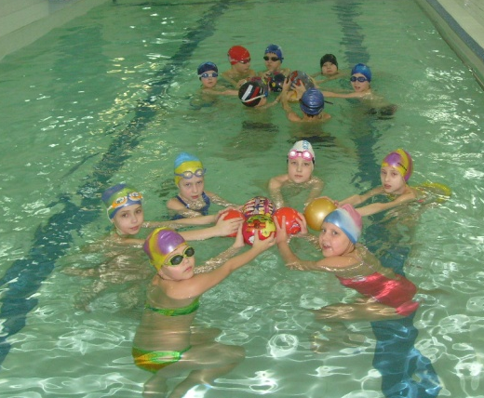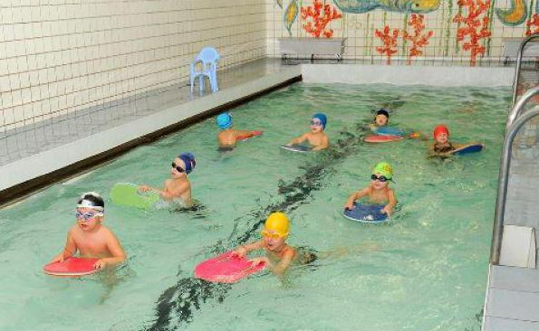
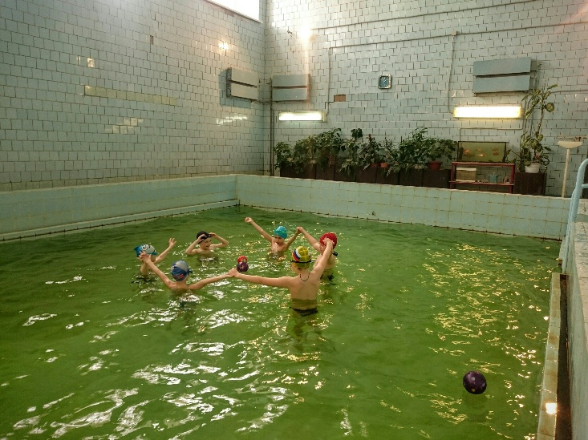
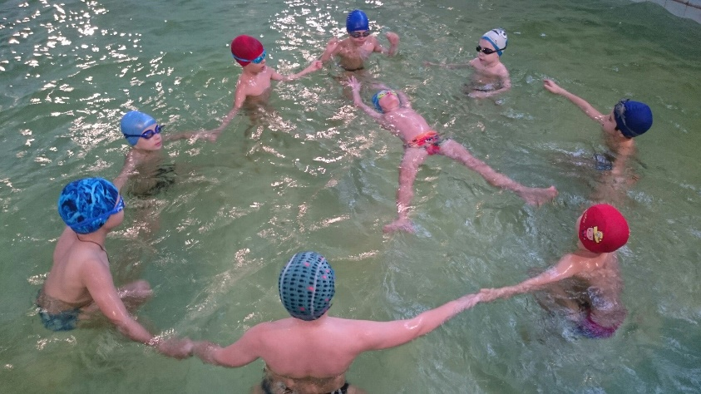

Цель программы: формирование у учащихся положительного отношения к плаванию, приобретение навыка надежного и длительного плавания в глубокой воде.
Реализация этой цели обеспечивается решением следующих задач:
- Выработать у учащихся мотивацию на качественное выполнение требований программы.
- Укреплять здоровье учащихся, развивать и совершенствовать физические качества на протяжении всех лет обучения в школе.
- Обучить учащихся технике двух-трех способов спортивного плавания, совершенствовать разнообразные плавательные умения (ныряние, старт, повороты, финиш).
- Развивать у учащихся координационные и кондиционные (главным образом, выносливость) способности.
- Содействовать воспитанию нравственных и волевых качеств.

В течение года проведение соревнований:
- «веселые старты» в спортивном зале;
- скоростное плавание в конце каждого триместра
- «веселые старты» на воде;
- соревнования по прикладному плаванию.

